社会 Let’s Go5→プリント第５号

5年 組 番 名前( )
このプリントに丸付けは必要ありません！！社会の学習の流れを楽しんでみてください！！
5年生の新しい社会５上を見ながら解きましょう

社会では、3年生では自分達の住んでいる地域
4年生では東京都についての学習を主に行ってきました。
5年生ではぐっと視野を広げて、『日本』がテーマとなります。

→２・３ページを読みましょう。
４年生の学習で思い出に残っていることはなにですか？
書ける人は、なぜかその理由も書きましょう。

↑5年生の学習にもつながってきます、楽しみにしていてね。

→４・５ページを読みましょう。
5年生では日本の産業を中心に学習します。『産業』という言葉は社会科の学習でとても大切なので、ぜひ調べてみてください。
→『5年生で学ぶこと』を見て、楽しみな学習や苦手な学習について自由に描いてみてください。

社会の学習に苦手意識をもっている人もいるんじゃないかと思います。『社会』の学習にはいろいろな側面があり、きっとそんな人でも楽しめる瞬間があります。そんな時間を演出できるように頑張っていきますね。
そして、勇気をもって、苦手な学習を書いたお友達。社会の学習では、覚えることだけでなく、あなたの考え方・感じ方が正解となる機会が多くあります。
大丈夫、安心してくださいです！！
わたしたちの国土
→６・７ページを読みましょう
世界と日本について
〇地球の写真を見て気が付いたことを書いてみよう
(例)青いところがある。

☆地図帳を出して、日本の位置を確かめてみよう。
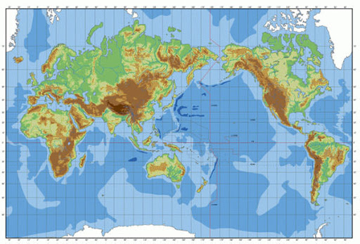
☆お家にある人は地球儀を見よう！！

地球儀 … 《 》の形をそのまま小さくした《 》
《 》や《 》の形や《 》を正しく表して
います。
地図 … 《 》、または全部を平らに表した図。
第6号に続く→

